Стендовый доклад

Тема: **«Проектный метод в работе с детьми 6-7 лет при ознакомлении с родным краем»**

Суханова Светлана Николаевна

Воспитатель высшей кв. категории

МБДОУ № 59 «Цыплята»

Северодвинск

2019

***«Любовь к Родине – не отвлеченное понятие, но реальная душевная сила, требующая организации, развития и культуры»***

***(Толстой А. Н.)***

Мир культуры и истории окружает ребёнка с детства. Региональная культура для него является первым шагом в освоении общечеловеческих богатств мировой культуры, в формировании собственной личности. Она имеет своё культурное наследие, свои культурные ценности. Познание региональной культуры начинается со знакомства с культурой родного края, города, деревни. Каждое поселение имеет свои неповторимые черты. Они заключены в особенностях природного окружения, труда людей, в народном творчестве, в достопримечательностях. Все эти особенности позволяют формировать с детских лет представление о специфике своего региона, своей малой Родины.

Любовь к родному краю, знание его истории – основа, на которой только и может осуществиться рост духовной культуры всего общества. Задача развития любви к родному краю, его природе встаёт сегодня острее, так как процент молодёжи, покидающей Архангельскую область, растет из года в год. Почему это происходит? Кто должен задать себе этот вопрос? Не мы ли? Те, кто воспитывает детей, кто пытается раскрыть, наполнить ещё в раннем детстве сердца любовью и гордостью к тем местам, где они родились.

Дошкольный возраст – это оптимальный период становления личности, где закладываются базовые системы ценностей, здоровый образ жизни, толерантное отношение к людям разных национальностей, экологически целесообразное поведение в природе.

Ребенок должен понимать, что каждый человек, независимо от возраста – часть своего народа, что у каждого есть своя Родина, и нужно жить так, чтобы было хорошо всем вокруг. Нельзя быть патриотом, не чувствуя личной связи с Родиной, не зная, как любили и берегли ее наши предки, наши отцы и деды.

В каждом городе есть свои особенности исторического развития, специфические черты культуры и природы, составляющий тот феномен, который формирует в каждом человеке интерес и привязанность к родному краю, его патриотические чувства.

Задача педагогов, родителей помочь дошкольникам шире познакомиться с Архангельской областью, понять историю и культуру, их взаимосвязь с предметами и объектами окружающей действительности и жизни общества, принять участие в созидательной деятельности – в этом заключается главный смысл этой работы.

Учитывая возрастные особенности детей 6-7 лет, а именно способность ребенка на этом этапе жизни осмысленно взаимодействовать с окружающим миром, осваивать социальную и природную среду, а так же намеченные задачи по ознакомлению дошкольников с родным краем, возникла необходимость создания долгосрочного проекта.

Свой проект мы назвали «Люби и знай родной свой край – Архангельскую область», целью которого стала систематизация знаний детей о родном крае.

Для достижения цели были поставлены задачи:

1. Познакомить детей с историей возникновения г. Архангельска и Архангельской области.
2. Дать детям определенные знания о природе и природных богатствах нашего края – растительным и животным миром Белого моря и Северной тайги.
3. Формировать систему краеведческих знаний: достижения области, ее традиции, ремесла, промыслы крестьян на русском севере.
4. Вызывать чувство гордости за земляков, которые своим трудом и доблестью добывали честь и славу родному краю.
5. Воспитывать в детях желание любить Россию, ее Северный край, поддерживать естественный интерес детей, их любознательность.

**На первом этапе** работы мы разработали перспективный тематический план, в который входили беседы, экскурсии, чтение познавательной и художественной литературы, просмотры мультфильмов по сказкам С. Писахова, Б. Шергина, дидактические игры, а так же взаимодействие с родителями детей, работниками северодвинского краеведческого музея, библиотекой.

В группе был оборудован мини-музей, в который вошли книги по краеведению, сувенирная продукция, посвященная Архангельской области и городу Северодвинску. При участии родителей созданы альбомы с фотографиями «Северодвинск – мой город», «История в фотографиях», «Экскурсия по Северодвинску», «Семь чудес Архангельской области», лэпбук «к юбилею - Северодвинска», альбом для рассматривания «Как живут поморы?». Кроме этого в мини-музее собрана коллекция художественной литературы наших северных писателей-сказочников С.Писахова, Б.Шергина. Не оставили без внимания и народное творчество наших мастеров. В музее есть каргопольская игрушка, изделия из бересты и домашняя утварь, расписанная пермогорской и мезенской росписями.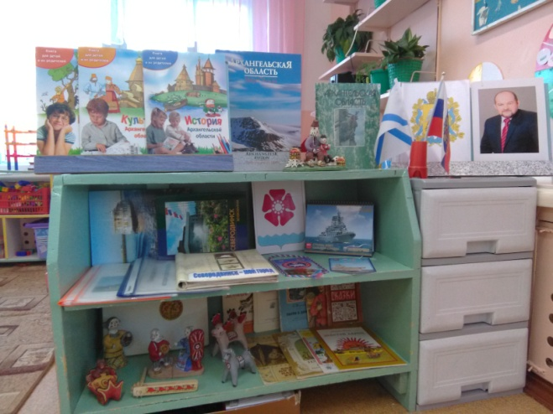 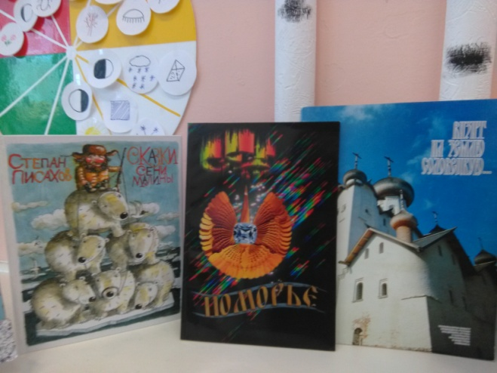

**Второй этап – практический**. В него входило знакомство с историей, культурой и природой родного края.

При знакомстве детей с историей родного края я использовала беседы от имени самого старого жителя Архангельской области Помор Поморыча. От него ребята узнали о первых поселениях древних людей, об освоении наших земель новгородцами, от которых население нашем малой Родины стало называть себя «поморами». Через увлекательные беседы, дети узнали о роли в образования нашей малой родины царей Ивана Грозного, указом которого был построен Архангельск и Петра I, благодаря которому в на Соломбальских верфях был заложен морской флот. Во время бесед мы рассматривали иллюстрации с изображением старинного оружия, домашней утвари, одежды древних поморов, старинных кораблей. Через репродукции известных русских художников знакомила детей с образами великих царей.

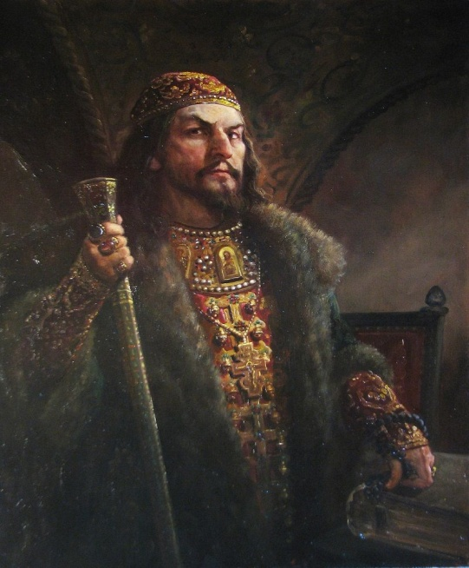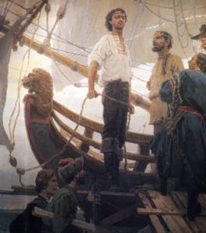

В конце очередной беседы детям предлагались различные интересные задания. Например: помоги Помор Поморычу сосчитать предметы на рисунке. Благодаря подобному заданию у детей расширялся словарный запас. Они узнали такие слова как нарты, чум, копье, монастырь, судоверфь, коч и т.п. Более подробно мы остановились на истории Михайло-Архангельского монастыря, ведь именно он дал новому городу имя и герб.

Для поддержания интереса к познавательным беседам, мы проводили с ребятами д/и «Ты катись, катись, клубочек». Вместе с детьми произносились такие слова:

«Ты катись, катись, клубочек,

Быстро, быстро по рукам.

У кого сейчас клубочек

Даст ответ скорее нам».

Ребенок, в руках у которого оказался клубочек, должен ответить на вопрос ведущего. Например: «Как называли людей, живущих по морю?» или «Что построили для защиты Архангельска?», «Кто приказал построить Архангельск?», «О чем мечтал молодой царь Петр I?» и т.д.

Далее походило знакомство с культурой, традициями и обычаями поморов. И здесь нам тоже помогал наш Помор Поморыч. Прежде всего, он дал детям понятие о том, что такое «культура» и что она включает в себя, познакомил ребят с деревянным зодчеством нашего северного края, резьбой и росписью по дереву. Дети познакомились с великим ученым, прославившим наш край, М.Ломоносовым. В свободное время мы читали сказки наших писателей С. Писахова и Б. Шергина, смотрели мультфильмы, созданные по их произведениям: «Апельсин» (С.Писахов), «Золотое кольцо» (Б.Шергин).

В течение года мы тесно сотрудничали с библиотекой. Через народную куклу ребят знакомили с обычаями, традициями и праздниками поморов. Детям предложили самостоятельно сделать игрушку и провели мастер класс по изготовлению зайчика на пальчик.

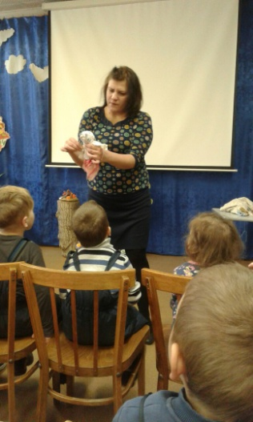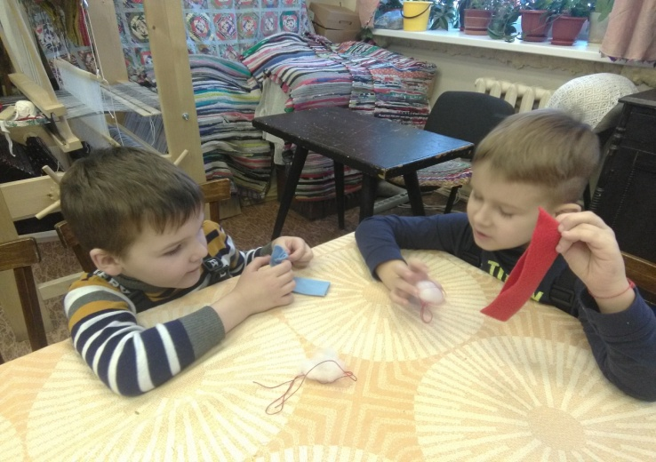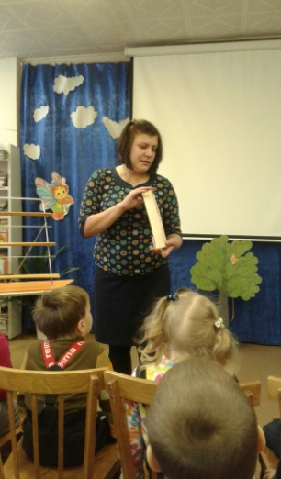

В феврале месяце была организована экскурсия в поселок Цигломень. Вниманию детей было представлено интерактивное занятие, здесь же дети посетили музей «Поморская изба», в которой собрана коллекция старинной крестьянской утвари, женской и мужской одежды. Ребята узнали о таких предметах, как рубель, ухват, половник, прялка, ткацкий станок и прочее. На наглядном примере, при помощи лент, мы попробовали сами соткать коврик.

Закончилось наше путешествие ароматным чаем с мятой и вкусными сахарными плюшками.

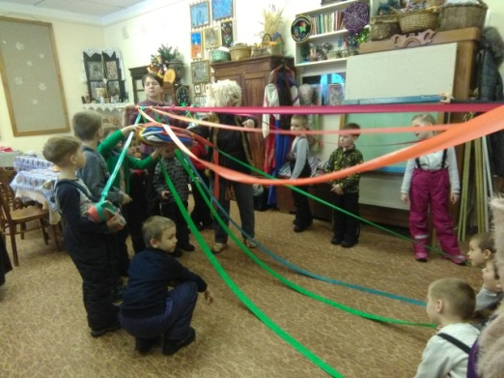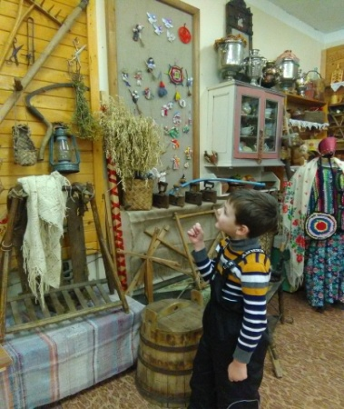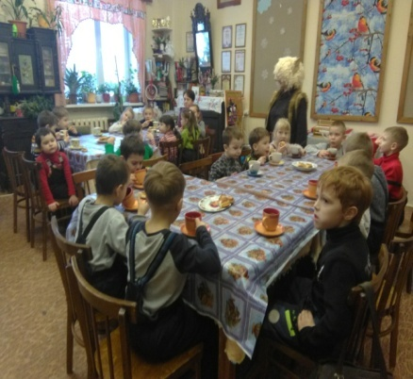

Знакомство с народным творчеством и деревянным зодчеством Поморья отражалось в детских рисунках. Мы изучали мезенскую и пермогорскую росписи, лепили каргопольскую игрушку, рисовали деревенские дома и церкви. Рисунок нашей Вики Зинченко занял третье место в городском конкурсе, посвященному юбилею города Северодвинска и вошел в сборник детских стихов и рисунков «С юбилеем, любимый город!»

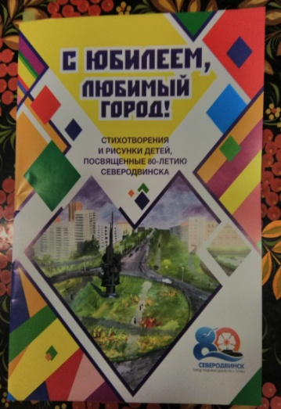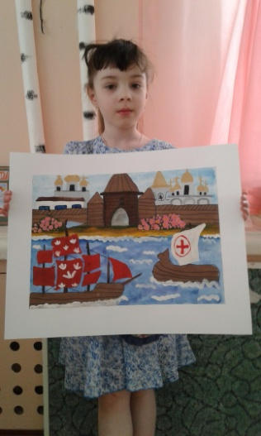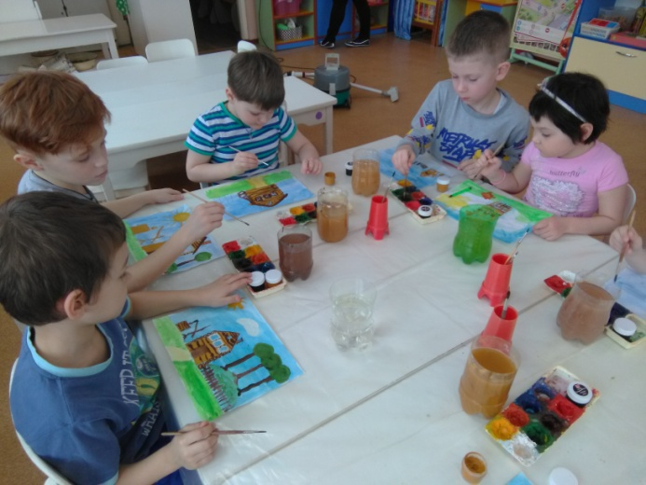

Знакомя детей с Архангельской областью, мы не могли не остановиться на исторических памятниках архитектуры. Через мультимедийную презентацию, воспитанники узнали о семи чудесах Поморья. Некоторые из ребят уже слышали о Соловках, бывали в Малых Карелах, Каргополе. В презентацию вошли фотографии карстовых пещер Пинежья, города-музея Сольвычегодск, Кинозерского национального парка.

Наш старый друг Помор Поморыч предлагал ребятам различные задания. Например: «Дорисуй недостающую часть орнамента», или «Дорисуй недостающие детали росписи», проводил д/и «Да – нет». В игре «Да – нет» детям предлагалось внимательно выслушать отдельные утверждения и оценить правда это или нет.

При знакомстве с природой нашего Севера дети узнали, что наша Архангельская область самая большая в России по площади и включает в себя несколько природных зон от тундры до тайги. На карте области мы находили реки, которые дали название поморским городам, огромное количество больших и малых озер. В мини-музее при помощи родителей наших воспитанников появились альбомы, где собраны иллюстрации с флорой и фауной нашего края, а так же Красная книга, в которую занесены исчезающие виды растений и животных. Подробнее мы остановились на изучении Белого моря и реки Северная Двина, на берегах которого расположен и наш Северодвинск. Были организованы походы и экскурсии на берег моря, в наш сосновый бор, которому уже более двухсот лет.

Изучая Архангельскую область, мы не могли не остановиться на знакомстве с родным Северодвинском. Дети познакомились с историей города, градообразующими предприятиятиями, на которых работают их родители, узнавали о заслуженных людях города, в честь которых названы улицы, проспекты и площади. В музее школы № 5, ребятам рассказали о ратном и трудовом подвигах жителей Северодвинска во время ВОВ.

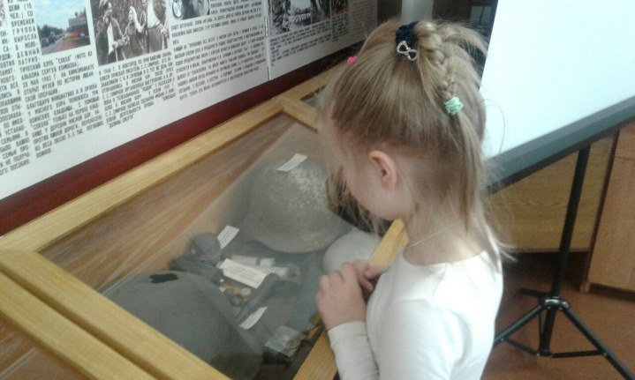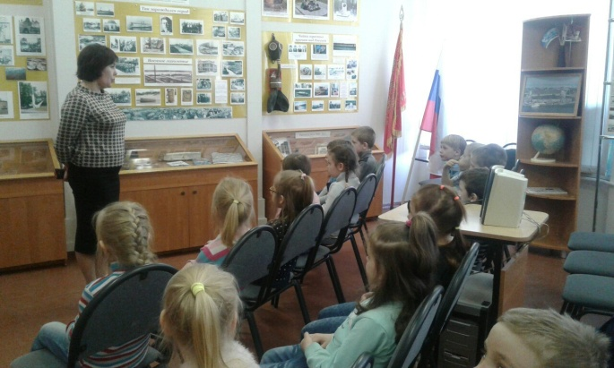

Каждый год, в канун 9 Мая мы ходим к памятнику «28 лыжной бригады», чтобы отдать дань памяти храбрым воинам, защитившим страну от фашизма.

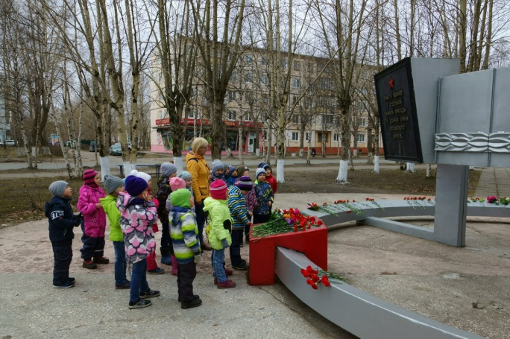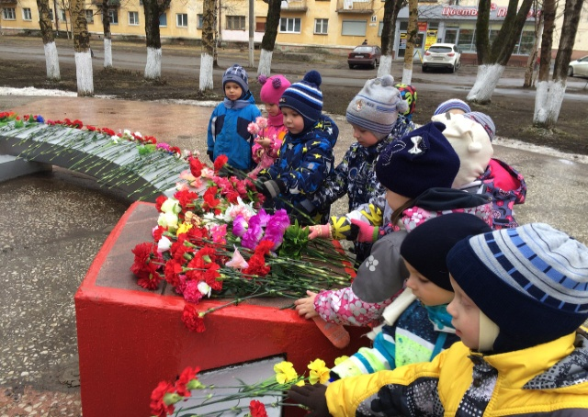

Для закрепления полученных знаний, в группе появились авторские дидактические игры «Что сначала, что потом», «Собери пазл», «Узнай здание по силуэту». В группе есть картотека стихов о Северодвинске, диск с фильмом «Северодвинск с высоты птичьего полета».

Вся проектная работа была бы менее эффективна, если бы не проводилась без тесного сотрудничества с родителями воспитанников. Мамы и папы собирали иллюстрации, оформляли альбомы, лэпбуки, несли сувенирную и краеведческую продукцию, посвященную Архангельской области и Северодвинску. Мы же в свою очередь через группу ВК делали фотоотчеты о проделанной работе, проведенных беседах и экскурсиям.

Благодаря моим коллегам, для родителей проводились музыкальные развлечения, веселые ярмарки, отражающие традиции поморов.

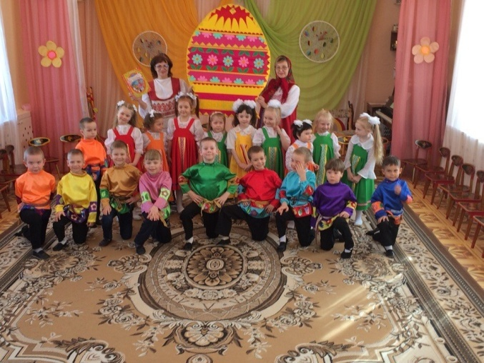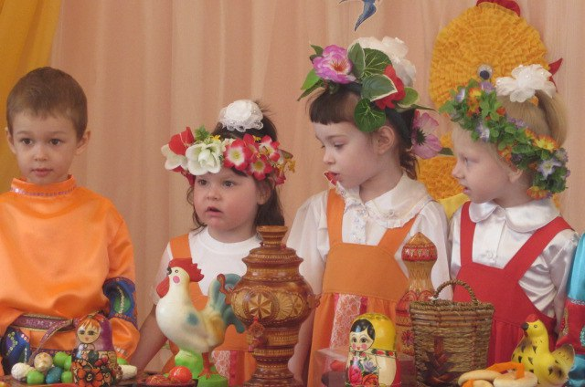

Наш старший воспитатель предоставила нам иллюстративный материал, книги по краеведению, репродукции русских художников, изображавших жизнь крестьян, пейзажи русских деревень, а так же макет русской избы.

**На заключительном этапе** всей работы были оформлены лэпбуки «Архангельская область – жемчужина русского Севера», «к юбилею - Северодвинска посвящается…», игра-викторина для детей «Люби и знай родной свой край – Архангельскую область», а для родителей подготовили

Музыкальное развлечение «Родной край – сердцу рай».

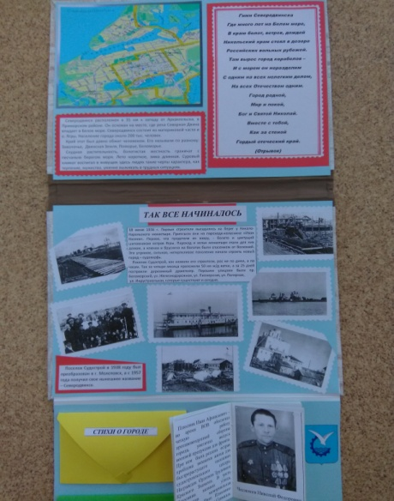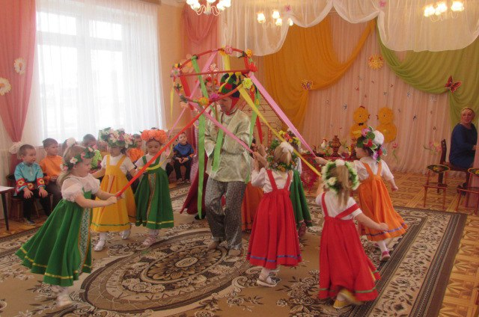

**Литература:**

1. Князева О.Л., Маханева М.Д. – «Приобщение детей к истокам русской народной культуры», Программа. СПб: Детство-Пресс, 1999

2.Козлова С.А. «Теория и методика ознакомления дошкольников с социальной действительностью» – Москва, Издательский центр «Академия», 1998 г.

3. Рыбалова И. «Ознакомление с родным городом, как средство патриотического воспитания» - Д/В № 6 – 2003 г.

4. Маханева М.Д. «Нравственно-патриотическое воспитание дошкольников» - Методическое пособие, М.: ТЦ Сфера, 2009 г.

5. Новицкая М.Ю «Наследие: Патриотическое воспитание в детском саду» - М: Линка-Пресс, 2003г.